Конспект непосредственной образовательной
деятельности в старшей группе
«Путешествие в страну "Здоровья»

Цель: Формировать здоровый образ жизни.

Задачи:
Образовательные: Познакомить детей, как нужно заботиться и укреплять здоровье; дать представление о микробах.
Познакомить детей с понятием «полезная и вредная пища», закрепить знания о пользе витаминов.
Развивающие: Развивать интерес к здоровому образу жизни, к значению спорта для здоровья человека.
Речевые: Развивать речь, обогатить словарь детей: микроскоп, лупа, микроб.
Воспитательные: Воспитывать доброе отношение к окружающим.

Интеграция образовательных областей: "Познание", "Коммуникация", "Здоровье", "Физическая культура"

Методические приемы: игровая ситуация, беседа-диалог, эксперимент, рассматривание иллюстраций и беседа по ним, физминутка, игра, подведение итога.

Ход образовательной деятельности:
Воспитатель здоровается и задаёт вопрос

- А вы когда-нибудь вдумывались в смысл слова «Здравствуйте»?
(Здравствуйте - это значит, что мы желаем быть здоровыми).
- Что же такое здоровье?

Воспитатель: Быть здоровым очень важно. Только здоровый человек по-настоящему может познать радость жизни. Вот как говориться в пословице «Здоровье дороже богатства». Быть здоровыми хотят взрослые и дети.
- Как здоровье сохранить, кто может мне ответить?
Чтобы узнать ответ на этот вопрос предлагаю отправиться в путешествие на паровозе в страну «Здоровья» в гости к Здоровячкам.

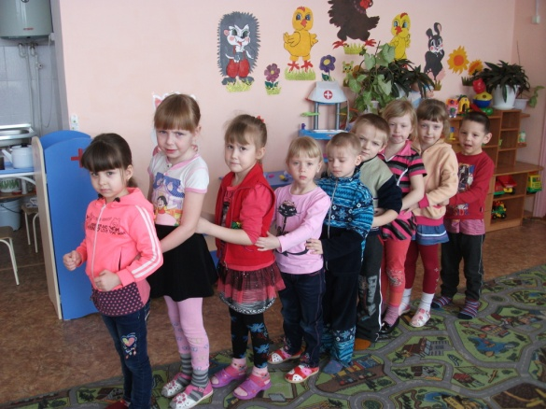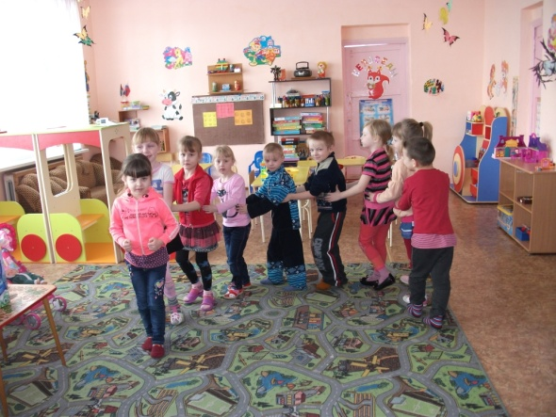
1 станция «Чистота - залог здоровья».
На столах лежат лупы, кусочек грязного яблока, огурца.

Воспитатель: От игры или работы руки становятся грязными. И ничего тут нет страшного. На то они и руки. Страшно, когда дети привыкают к грязным рукам и не моют их вовсе.
-Зачем нужно мыть руки?
-Что может произойти, если перед едой не мыть руки?

Воспитатель: Учёные изобрели замечательный прибор. Называется он микроскоп. В микроскопе есть удивительное стекло, при помощи которого можно увидеть, то, что мы никогда не видим. Направишь такое стекло на грязные руки и, о, ужас. Что это? Самые незаметные существа, о которых вы даже не подозревали, собрались на грязных ладонях.
Под микроскопом рассмотреть руки.
Микробы бывают разные
Ужасные, опасные
Страшные и грязные
Корявые, упрямые
Противные, заразные
Какие безобразные
Ну что вам понятно?
Ну что вам приятно?

Показать иллюстрации, на которых изображены микробы
Под лупой рассмотреть кусочки грязного яблока.
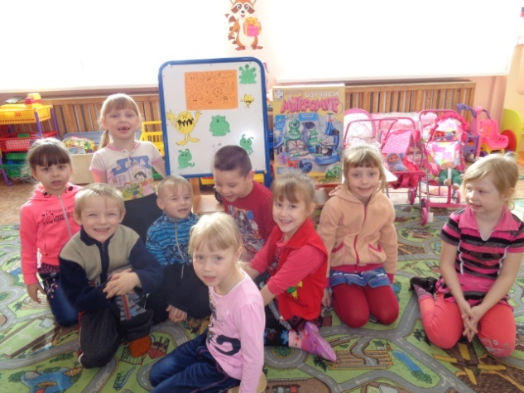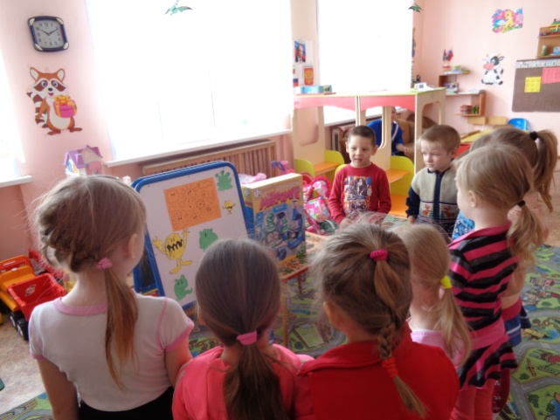
Воспитатель: Если микроб пробрался в организм, он поселяется в человеке и раскрывает свой чемоданчик с ядом. Теперь твой организм заражён. И тут организм начинает реагировать. Кружится или болит голова, поднимается температура. Если с вами всё это происходит, значит это проделки коварных микробов.
- Что же нам делать, чтобы противные микробы не попали к нам в организм?
«Здесь поможет нам всегда только чистая... вода»
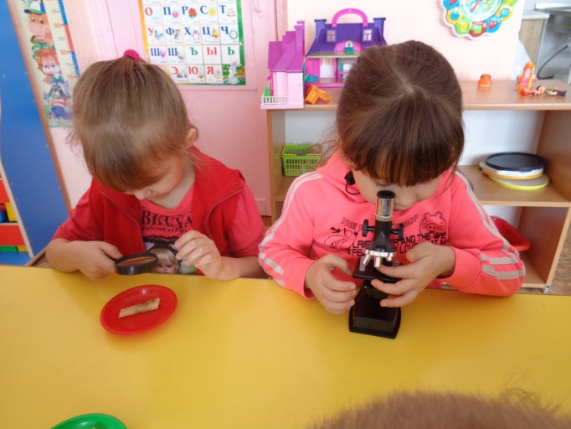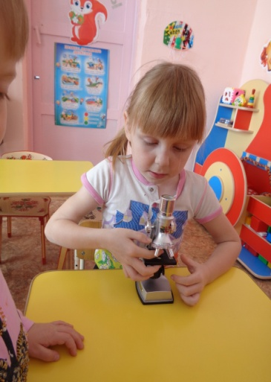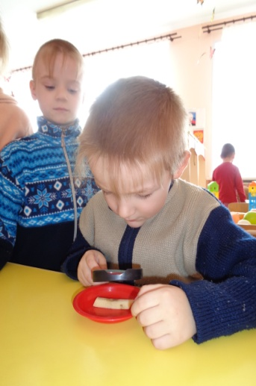
Массаж лица « Умывалочка»
Надо, надо нам помыться (хлопают в ладоши)
Где тут чистая водица (показывают руки то вверх ладонями, то тыльной стороной)
Кран откроем ш-ш-ш (делают вращающиеся движения кистями)
Руки моем ш-ш-ш (растирают ладони друг о друга)
Щёчки, шейку мы потрём (энергично поглаживают щёки и шею)
И водичкой обольём (мягко поглаживают ладонями лицо ото лба к подбородку).

Воспитатель: Как часто надо мыть руки?
- Можно ли есть не мытые овощи и фрукты?
Здоровячек «Чистюля» оставил нам подарок.
«От простой воды и мыла у микробов тают силы» Теперь нам микробы не страшны.

2 станция «Витаминная»
На ковралине 4 домика разного цвета с названиями А,В,С,D; на столе картинки: морковь, молоко, капуста, редиска, чеснок, лимон, апельсин, рыба, творог, конфеты, чипсы, пирожное, помидор, хлеб, яблоко.

Воспитатель: Ребята, вы что-нибудь слышали о витаминах?
- Какие названия витаминов вы знаете?
- Где живут витамины?

Воспитатель: Витамины живут в продуктах питания, поэтому так важно правильно питаться, не отказываться от полезной пищи. Витаминов там не видно, но они там есть и нужны человеку.
Дети расселяют продукты в домики.
- Почему конфеты, чипсы, пирожное никуда не поселили?

Воспитатель: Продукты бывают вкусные и полезные. Витамины делают продукты полезными. От полезных продуктов у человека прибавляется здоровье.
- Для чего необходим витамин А? (Это витамин роста и зрения).
- В?(Витамин В нужен, чтобы мы росли сильными. Когда человек не получает витамин В, он много плачет и плохо спит).
- С?(Витамин С укрепляет организм, делает человека более здоровыми, помогает при простудах.)
- D? (Витамин D делает наши ноги и руки крепкими).
Здоровячек «Витаминка» оставил нам подарок .«Никогда не унываю и улыбка на лице Потому что принимаю Витамины А, В, С и D»
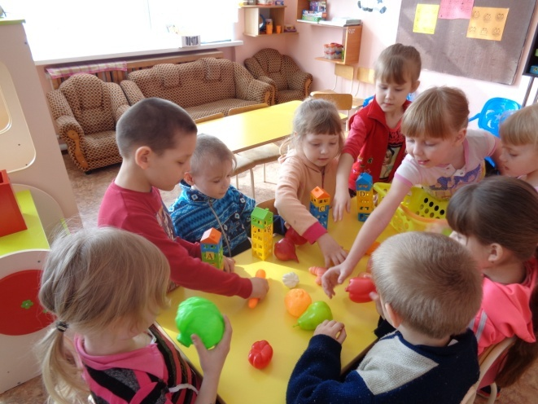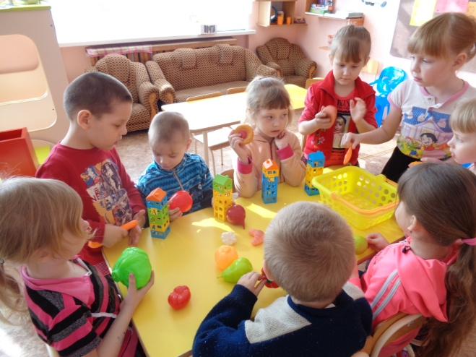
3 станция «Спортивная»
На стене картинки спортсменов.
Воспитатель: Кто такие спортсмены?
Какие виды спорта вы знаете? Зачем нужно заниматься спортом?
«Кто спортом занимается, с болезнями не знается»

Физкультминутка
Я согнусь, разогнусь (наклоны вперёд, руками касаясь, пола)
В мячик поиграю (прыжки на месте)
Попляшу (прыжки с выбрасыванием ног вперёд)
Покручусь (прыжки вокруг себя)
И здоровья наберусь! (сгибают руки к плечам )
Здоровячек «Чемпион» оставил нам подарок. «Ты любишь прыгать, бегать и играть тугим мячом! Ты вырастишь здоровым! Ты будешь силачом!»

4 станция «Настроение»
На стене висят картинки с разными эмоциями.
Воспитатель: Мы с вами идём вперёд по пути здоровья, чтобы навсегда стать жителями страны Здоровяков. На разных станциях помогают нам. Вот и ещё одна станция.
- Что же это за станция?
-Какие лица детей вам больше нравятся?

Воспитатель: Человек может радоваться и огорчаться, веселиться, плакать. От того, какое настроение у человека зависит его здоровье. Как?

Воспитатель: Улыбка - это залог хорошего настроения. Так мы дарим себе и друг другу здоровье и радость.
-Что ещё помогает сохранить хорошее настроение? (добрые слова)

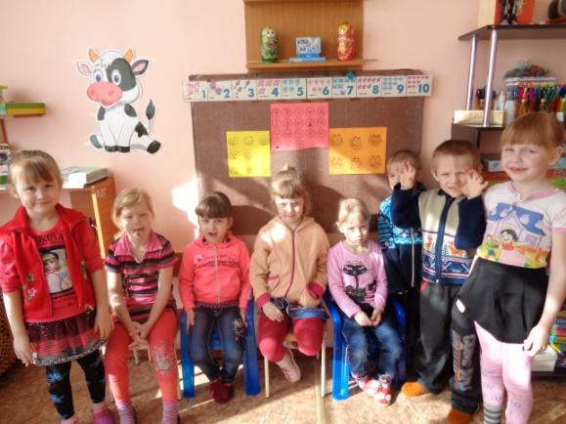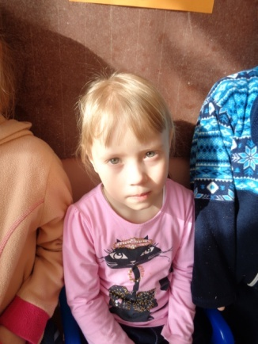

Игра «Комплименты»
Дети встают в круг, передавая сердечко, говорят какое-нибудь ласковое слово своему соседу.

Воспитатель: Каждый человек может разозлиться, когда его обижают, делают ему больно, и в этом случае ему обязательно нужно помочь.
Здоровячек «Улыбка» оставил нам подарок. «Грубых слов не говори, Только добрые дари».
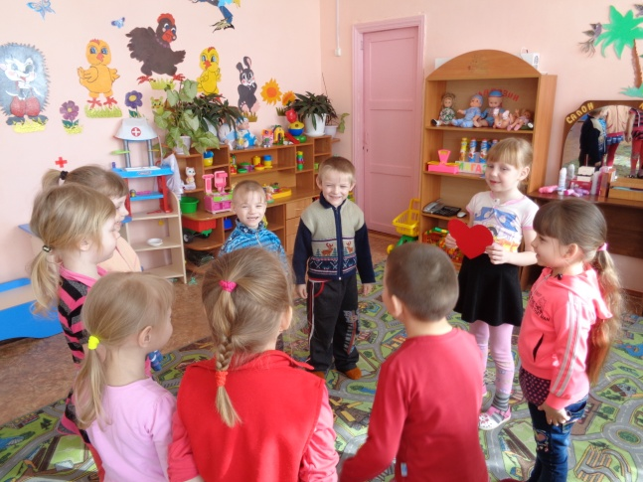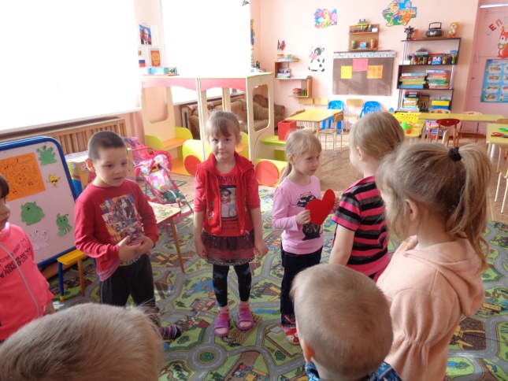
Воспитатель: Вот и закончилось наше путешествие по стране Здоровья. Каждый человек должен заботиться о своём здоровье. Ведь никто не позаботиться о нас лучше, чем мы сами.
"Здравствуйте! - ты скажешь человеку
Здравствуй! - улыбнётся он в ответ. Эти слова всем известны давно. Видишь, они и просты, и не новы. Но я, повторю всё равно

Добрые люди, будьте здоровы!"

